Цветочная композиция «Арлекино».
Мастер-класс.

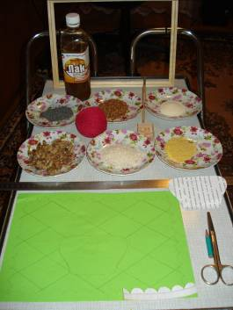
Для работы нам понадобиться:
- Рамка для фотографии формата А4
- Клей момент
- Зеленый лист цветной бумаги
- Розовые шерстяные нитки
- Косточки от фиников
- Сухостои цветка «Бессмертник»
- Зеленые листочки от искусственного цветка
- Крупы (пшено, рис, гречка, манка, горох), а также мак
- Бесцветный лак, кисточка
- Карандаш, ножницы, линейка

Способ изготовления:
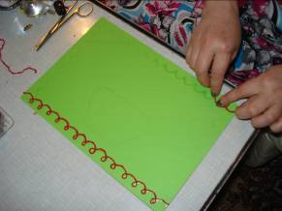
Разбираем фоторамку, наносим на зеленый лист бумаги рисунок с помощью трафаретов. Затем наклеиваем этот лист на основу от фоторамки.
По контору рисунка наносим клей, начиная с края работы, и приклеиваем шерстяную розовую нить по всем линиям, кроме вазы.

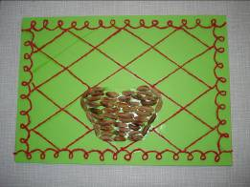
Приклеиваем косточки от фиников по краю вазы, а затем заполняем середину, оставляя вверху место под цветок.

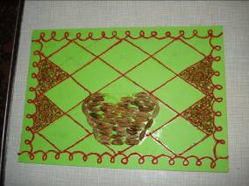
Продумываем расположение круп в ромбиках (для удобства можно подписать карандашом каждый ромбик). Наносим клей по всему ромбу, присыпаем крупой, и прижимаем ее пальцами.
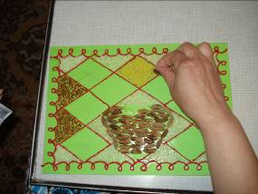

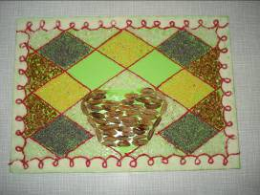
Когда все ромбики будут заполнены крупой, по краю рисунка приклеиваем манку. По углам на манку - половинку гороха.

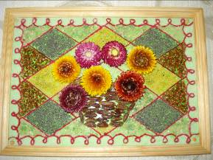
Приклеиваем цветы, лакируем рамку, косточки от фиников, гречку, рис, пшено. Вставляем работу в рамку.

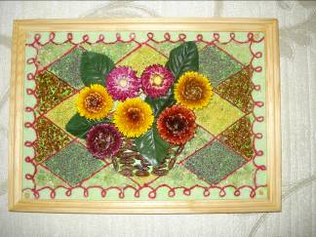
Приклеиваем искусственные листья, завершая нашу композицию.
Такую работу, сделанную своими руками, можно подарить на любой праздник или украсить ею свою комнату.

